**Tp. Hồ Chí Minh, tháng 8 năm 2018**

**BỘ GIÁO DỤC VÀ ĐÀO TẠO**

**TRƯỜNG ĐẠI HỌC SƯ PHẠM TP.HỒ CHÍ MINH**

**NGUYỄN PHƯƠNG NAM**

MSHV: KHMT-17-004

**Bài tập cá nhân**

**HÀM SINH XÁC SUẤT**

Chuyên ngành: **Khoa học máy tính**

Môn học: **Phương pháp toán trong tin học**

Giảng viên hướng dẫn: **TS. HUỲNH VĂN ĐỨC**

MỤC LỤC

MỤC LỤC i

Tóm tắt nội dung ii

Keywords: ii

Kết cấu tiểu luận: ii

Mở đầu 1

Chương 1. TỔNG QUAN HÀM SINH 1

1.1 Hàm sinh 1

1.2 Các phép toán trên hàm sinh 2

1.2.1 Nhân với hằng số (Scaling) 2

1.2.2 Cộng (Addition) 2

1.2.3 Dịch chuyển sang phải (Right Shifting) 3

1.2.4 Đạo hàm (Differentiation) 3

1.2.5 Nhân (Product) 5

1.3 Các hàm sinh thường gặp 6

1.3.1 Định lý nhị thức mở rộng 6

1.3.2 Bảng các hàm sinh thường gặp 8

Chương 2. HÀM SINH XÁC SUẤT 9

2.1 Định nghĩa và thuộc tính 9

2.2 Tổng của các biến ngẫu nhiên độc lập 11

2.3 Tổng của số ngẫu nhiên độc lập 12

2.4 Quá trình phân nhánh 13

2.4.1 Định nghĩa 13

2.4.2 Sự phát triển của quần thể 14

2.5 Ứng dụng 16

2.5.1 Dùng hàm sinh để giải quyết quan hệ tái phát sinh (recurrence) 16

2.5.2 Đếm bằng hàm sinh 17

2.5.3 Ứng dụng phân tích thuật toán sắp xếp Quicksort 22

KẾT LUẬN 25

TÀI LIỆU THAM KHẢO 26

# Tóm tắt nội dung

1. Giới thiệu tổng quan về hàm sinh: định nghĩa, các phép toán và các hàm sinh thường gặp.
2. Phân tích về hàm sinh xác suất và những ứng dụng.
3. Ví dụ áp dụng hàm sinh xác suấtvào bài toán cụ thể tính toán độ phức tạp của thuật toán Quicksort.

# **Keywords:**

Generating functions, probability generating functions, hàm sinh, hàm sinh xác suất.

# Kết cấu tiểu luận:

Ngoài phần mở đầu và kết luận, nội dung tiểu luận chia thành hai chương:

- Chương 1: Tổng quan về hàm sinh.

- Chương 2: Hàm sinh xác suất.

Mở đầu

Hàm sinh được dùng để biểu diễn với hiệu suất cao nhất các dãy bằng cách mã hóa các số hạng của dãy dưới dạng các hệ số của lũy thừa của biến x trong một chuối lũy thừa quy ước. Có thể dùng hàm sinh để giải nhiều loại bài toán đếm, như đếm các cách để chọn hoặc để phân bố các đối tượng thuộc nhiều loại theo nhiều luật hạn chế khác nhau. Các hàm sinh cũng có thể dùng để giải các hệ thức truy hồi bằng cách diễn dịch hệ thức truy hồi đối với các số hạng của một dãy thành một phương trình liên quan đến một hàm sinh nào đó. Sau đó giải phương trình này để tìm một dạng gần phù hợp với hàm sinh. Từ dạng gần đúng này có thể tìm được các hệ số của các lũy thừa trong hàm sinh và giải được hệ thức truy hồi ban đầu. Hàm sinh còn có thể được dùng để chứng minh các đẳng thức tổ hợp bằng cách khai thác ưu điểm của các quan hệ tương đối đơn giản giữa các hàm có thể diễn dịch được thành các đẳng thức liên quan đến các số hạng của dãy. Hàm sinh là công cụ rất tiện lợi để nghiên cứu nhiều thuộc tính của các dãy, như khả năng dùng chúng đề thiết lập các công thức tiệm cận đối với các số hạng trong một dãy chẳng hạn.

Hàm sinh là một trong những sáng tạo, nhiều ứng dụng của toán rời rạc. Nói một cách nôm na, hàm sinh chuyển những bài toán về *dãy số* thành những bài toán về *hàm số*. Điều này là rất tuyệt vời vì chúng ta đã có trong tay cả một cỗ máy lớn để làm việc với các hàm số và nhờ vào hàm sinh có thể áp dụng cỗ máy này vào các bài toán dãy số.Ví dụ, chúng ta có thể sử dụng hàm sinh trong việc giải tất cả các dạng toán về phép đếm. Có cả một ngành toán học lớn nghiên cứu về hàm sinh, vì thế, trong phạm vi bài viết này chỉ tìm hiểu những vấn đề căn bản nhất của chủ đề này.

# 

# TỔNG QUAN HÀM SINH

## Hàm sinh

*Hàm sinh thường* của dãy số vô hạng <g0, g1, g2, g3,…> là chuỗi luỹ thừa hình thức

G(x) = g0 + g1x + g2x2 + g3x3 …

Ta gọi hàm sinh là chuỗi hình thức bởi vì thông thường ta sẽ chỉ coi x là một ký hiệu thay thế thay vì một số. Chỉ trong một vài trường hợp ta sẽ cho x nhận các giá trị thực, vì thế ta gần như cũng không để ý đến sự hội tụ của các chuỗi. Có một số loại hàm sinh khác nhưng trong bài này, ta sẽ chỉ xét đến hàm sinh thường.

Trong bài này, ta sẽ ký hiệu sự tương ứng giữa một dãy số và hàm sinh bằng dấu mũi tên hai chiều như sau

<g0, g1, g2, g3, …> ↔ g0 + g1x + g2x2 + g3x3 +…

Ví dụ, dưới đây là một số dãy số và hàm sinh của chúng

<0, 0, 0, 0, …> ↔ 0 + 0.x + 0.x2 + 0.x3 + … = 0

<1, 0, 0, 0, …> ↔ 1 + 0.x + 0.x2 + 0.x3 + … = 1

<3, 2, 1, 0, …> ↔ 3 + 2x + x2 + 0.x3 + … = x2 + 2x + 3

Quy tắc ở đây rất đơn giản: Số hạng thứ i của dãy số (đánh số từ 0) là hệ số của xi trong hàm sinh.

Nhắc lại công thức tính tổng của các số nhân lùi vô hạn là



Đẳng thức này không đúng với |z| ≥ 1, nhưng một lần nữa ta không quan tâm đến vấn đề hội tụ. Công thức này cho chúng ta công thức tường minh cho hàm sinh của hàng loạt các dãy số

<1, 1, 1, 1, …> ↔ 1 + x + x2 + x3 + … = 1/(1-x)

<1, -1, 1, -1, …> ↔ 1 - x + x2 - x3 + … = 1/(1+x)

<1, a, a2, a3, …> ↔ 1 + ax + a2x2 + a3x3 + … = 1/(1-ax)

<1, 0, 1, 0, 1, 0, ...> ↔ 1 + x2 + x4 + … = 1/(1-x2)

## Các phép toán trên hàm sinh

Phép màu của hàm sinh nằm ở chỗ ta có thể chuyển các phép toán thực hiện trên dãy số thành các phép toán thực hiện trên các hàm sinh tương ứng của chúng. Chúng ta cùng xem xét các phép toán và các tác động của chúng trong thuật ngữ dãy số.

### Nhân với hằng số (Scaling)

Khi nhân hàm sinh với một hằng số thì trong dãy số tương ứng, các số hạng sẽ được nhân với hằng số đó. Ví dụ

<1, 0, 1, 0, 1, 0, ...> ↔ 1 + x2 + x4 + … = 1/(1-x2)

Nhân hàm sinh với 2, ta được

2/(1-x2) = 2 + 2x2 + 2x4 + …

là hàm sinh của dãy số

<2, 0, 2, 0, 2, 0, …>

**Quy tắc 1.** (Quy tắc nhân với hằng số)

Nếu <f0, f1, f2, f3, …> ↔ F(x) thì <cf0, cf1, cf2, cf3, …> ↔ cF(x)

Chứng minh.

<cf0, cf1, cf2, cf3, …> ↔ cf0 + (cf1)x + (cf2)x2 + (cf3)x3 + …

= c(f0 + f1x+f2x2 + f3x3 + …)

= cF(x).

### Cộng (Addition)

Cộng hai hàm sinh tương ứng với việc cộng các số hạng của dãy số theo đúng chỉ số. Ví dụ, ta cộng hai dãy số trước đó

<1, 1, 1, 1, …> ↔ 1/(1-x)

+ <1, -1, 1, -1, …> ↔ 1/(1+x)

<2, 0, 2, 0, …> ↔ 1/(1-x) + 1/(1+x)

Bây giờ ta thu được hai biểu thức khác nhau cùng sinh ra dãy (2, 0, 2, 0, …). Nhưng điều này không có gì ngạc nhiên vì thực ra chúng bằng nhau:

1/(1-x) + 1/(1+x) = [(1+x) + (1-x)]/(1-x)(1+x) = 2/(1-x2)

**Quy tắc 2.** (Quy tắc cộng)

Nếu <f0, f1, f2, …> ↔ F(x), <g0, g1, g2, …> ↔ G(x)

thì <f0+g0, f1+g1, f2+g2, …> ↔ F(x) + G(x)

Chứng minh.

<f0+g0, f1+g1, f2+g2, …> ↔ f0+g0+ (f1+g1)x + (f2+g2)x2 + …

= (f0 + f1x + f2x2 + …) + (g0 + g1x + g2x2 + …)

= F(x) + G(x)

### Dịch chuyển sang phải (Right Shifting)

Ta bắt đầu từ một dãy số đơn giản và hàm sinh của nó



Bây giờ ta *dịch chuyển* dãy số *sang phải* bằng cách thêm k số 0 vào đầu

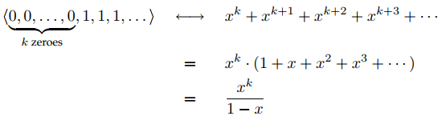

Như vậy, thêm k số 0 vào đầu dãy số tương ứng với việc nhân hàm sinh với xk. Điều này cũng đúng trong trường hợp tổng quát.

**Quy tắc 3.** (Quy tắc dịch chuyển phải)

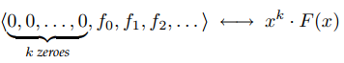 Nếu

thì

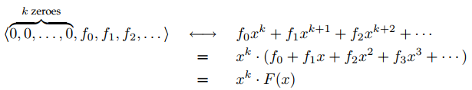

Chứng minh.

### Đạo hàm (Differentiation)

Để tìm hiểu đạo hàm của hàm sinh, ta bắt đầu từ việc lấy đạo hàm của một hàm sinh quen thuộc của dãy số toàn 1:

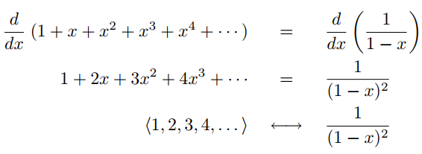

Ta tìm được hàm sinh cho dãy số <1, 2, 3, 4, …>

Tổng quát, việc lấy đạo hàm của hàm sinh có hai tác động lên dãy số tương ứng: các số hạng được nhân với chỉ số và toàn bộ dãy số được dịch chuyển trái sang 1 vị trí.

**Quy tắc 4.** (Quy tắc đạo hàm)

Nếu



thì



Chứng minh.

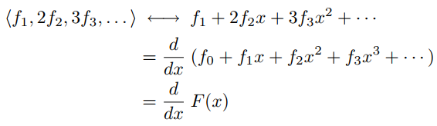

Quy tắc đạo hàm là một quy tắc rất hữu hiệu. Trong thực tế, ta thường xuyên cần đến một trong hai tác động của phép đạo hàm, nhân số hạng với chỉ số và dịch chuyển sang trái. Một cách điển hình, ta chỉ muốn có một tác động và tìm cách “vô hiệu hoá” tác động còn lại. Ví dụ, ta thử tìm hàm sinh cho dãy số <0, 1, 4, 9, 16, …>. Nếu ta có thể bắt đầu từ dãy <1, 1, 1, 1, …> thì bằng cách nhân với chỉ số 2 lần, ta sẽ được kết quả mong muốn

<0.0, 1.1, 2.2, 3.3, …> = <0, 1, 4, 9, …>

Vấn đề là ở chỗ phép đạo hàm không chỉ nhân số hạng dãy số với chỉ số mà còn dịch chuyển sang trái 1 vị trí. Thế nhưng, quy tắc 3 dịch chuyển phải cho chúng ta cách để vô hiệu hoá tác động này: nhân hàm sinh thu được cho x.

Như vậy cách làm của chúng ta là bắt đầu từ dãy số <1, 1, 1, 1, …>, lấy đạo hàm, nhân với x, lấy đạo hàm rồi lại nhân với x.

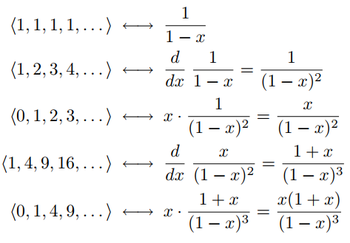

Như vậy hàm sinh cho dãy các bình phương là:

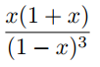

### Nhân (Product)

Nếu:

và

thì

trong đó:

Để hiểu quy tắc, ta đặt:

Có thể tính tích A(x).B(x) bằng cách sử dụng bảng để xác định tất cả các phần tử chung từ tích của tổng:

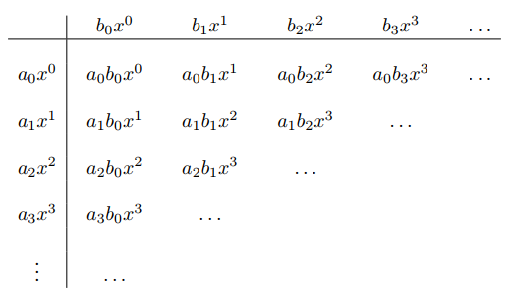

**Nhận xét:**

* Các số hạng có cùng lũy thừa của x nằm trên đường chéo /.
* Nhóm tất cả các số hạng này ta thấy rằng hệ số của xn trong tích hàm sinh chính là tổng các phần tử thuộc đường chéo thứ (n+1):
* Dãy được gọi là xoắn (convolution) của hai dãy

và

## Các hàm sinh thường gặp

### Định lý nhị thức mở rộng

Với u là một số thực và k là số nguyên không âm. Lúc đó hệ số nhị thức mở rộng  được định nghĩa như sau:



**Định lý.** Cho x là số thực với |x| < 1 và u là một số thực. Lúc đó



Ví dụ. Tìm khai triển luỹ thừa của các hàm sinh (1+x)-n và (1-x)-n

Giải: Theo định lý nhị thức mở rộng, có thể suy ra



Theo định nghĩa



Từ đó



Thay x bằng –x, ta được



Ví dụ. Tìm khai triển luỹ thừa của (1-x)-1/2

Giải: Theo định lý nhị thức mở rộng, ta có



Theo định nghĩa



Từ đó



Thay x bằng –x, ta được



### Bảng các hàm sinh thường gặp

|  |  |  |
| --- | --- | --- |
| ***Hàm số*** | ***Khai triển luỹ thừa*** | ***ak*** |
| 1/(1-x) | 1 + x + x2 + x3 + … | 1 |
| 1/(1+x) | 1 – x + x2 – x3 + … | (-1)k |
| 1/(1-ax) | 1 + ax + a2x2 + a3x3 + … | ak |
| (1-xn+1)/(1-x) | 1 + x + x2 + …+ xn | 1 nếu k ≤ n,  0 nếu k > n |
| (1+x)n |  |  |
| 1/(1-x)n |  |  |
| 1/(1-x)2 | 1 + 2x + 3x2 + 4x3 + … | k+1 |
| 1/(1-ax)2 | 1 + 2ax + 3a2x2 + 4a3x3 + … | (k+1)ak |
| 1/(1-xr) | 1 + xr + x2r + x3r + … | 1 nếu r | k,  0 trong trường hợp ngược lại |
| 1/(1+xr) | 1 - xr + x2r - x3r + … | (-1)s nếu k=sr và  0 trong trường hợp ngược lại |
| ln(1+x) | x – x2/2 + x3/3 – x4/4 + … | 0 khi k = 0 và (-1)k/k |
| ln(1-x) | - x – x2/2 – x3/3 – x4/4 – … | 0 khi k = 0 và -1/k |
| arctgx | x + x3/3 + x5/5 + … | 0 với k chẵn và  1/k với k lẻ |

# 

# HÀM SINH XÁC SUẤT

## Định nghĩa và thuộc tính

Xem xét một số X riêng biệt lấy giá trị không âm. Ta viết

pk = P(X=k), k = 0,1,2,…

(nếu X là một số hữu hạn, ta chỉ cần thêm vào những xác suất bằng không ứng với các giá trị không xảy ra). Hàm sinh xác suất (PGF) của X được định nghĩa như sau:

GX(s) = $\sum_{k=0}^{∞}{p_{k}s^{k}}$ = E(sX)

Chú ý rằng GX(1) = 1, vì vậy dãy số hội tụ hoàn toàn cho |s| ≤ 1. Cũng như GX(0) = p0. Đối với một số phân phối phổ biến hơn, hàm sinh xác suất như sau :

(i) ***Hằng số*** – nếu pc  = 1, pk = 0, k ≠ c, ta có

GX(s) = E(sX) = sc

(ii**) *Dãy Bernoulli*** – nếu p1 = p, p0 = 1 – p = q , pk = 0, k ≠ 0 hoặc 1, ta có

GX(s) = E(sX) = q + ps

(iii) ***Geometric*** – nếu pk = pqk-1, k = 1,2,…; q = 1-p, ta có

GX(s) = nếu |s| < q-1

(iv) ***Binomial*** – nếu X ̴ Bin(n,p), ta có

GX(s) = (q + ps)n, (q = 1 - p)

(v) ***Poisson*** – nếu X ̴ Poisson(λ), ta có

GX(s) = $\sum_{k=0}^{∞}{\frac{1}{k!}λ^{k}e^{-λ}s^{k}}$ = e λ(s-1)

(vi) ***Negative binomial*** – nếu X ̴ NegBin(n,p), ta có

GX(s) = = nếu |s| < q-1 và p + q = 1

**Định lý khẳng định :**

Nếu X và Y có hàm sinh xác suất tương ứng GX và GY, ta có

GX(s) = GY(s) với mọi s (a)

Nếu và chỉ nếu P(X = k) = P(Y = k) với k = 0,1,… (b)

*Chú ý :* nếu và chỉ nếu X và Y có cùng phân phối xác suất.

**Chứng minh :** Ta cần chứng minh rằng (a) ứng dụng cho (b). Bán kính hội tụ của GX và GY thì ≥ 1, do đó, chúng có thể mở rộng chuỗi về gốc

GX(s) = $\sum_{k=0}^{∞}{s^{k}}$ P(X = k)

GY(s) = $\sum_{k=0}^{∞}{s^{k}}$ P(Y = k)

Nếu GX = GY, có 2 dãy số có hệ số giống nhau.

Ví dụ : Nếu X có hàm sinh xác suất $\frac{ps}{(1-qs)}$ với q = 1 – p, ta có thể kết luận rằng :

X ̴ Geometric(p)

Cho hàm A(s) với một hàm sinh xác suất của một số X, ta có thể được pk = P(X = k)

bằng cách triển khai A(s) trong chuỗi số trong s và đặt

pk = hệ số của sk;

hoặc cách khác A(s) k lần có liên quan đến s và đặt s = 0

Chúng ta có thể mở rộng định nghĩa của hàm sinh xác suất với hàm của X. Hàm sinh xác suất của Y = H(X) là

GY(s) = GH(X)(s) = E(sH(X)) =

Nếu H khá đơn giản, nó thể hiện GY(s) trong điều kiện của GX(s).

Ví dụ : Đặt Y = a + bX thì

GY(s) = E(sY) = E(sa+bX)

= saE[(sb)X] = saGX(sb)

**Tóm lược:**

*Lý thuyết*

Lấy X là số đếm và $G_{X}^{(r)}$ số thứ r phát sinh của chính hàm sinh xác xuất GX(s) khi s = 1, thì

$G_{X}^{(r)}$ = E[X(X – 1)…(X – r + 1)]

Chứng minh

$G_{X}^{(r)}$ (s) = $\frac{d^{r}}{ds^{r}}$ [GX(s)]

= $\frac{d^{r}}{ds^{r}}$ [$\sum_{k}{p_{k}s^{k}}$]

= $\sum_{k}{p_{k}}k\left(k-1\right)…\left(k-r+1\right)sk-r$

(giả sử không mâu thuẫn khi đổi chỗ $\frac{d^{r}}{ds^{r}}$ và $\sum_{k}{}$). Chuỗi hội tụ với |s| ≤ 1, vì thế :

$G_{X}^{(r)}$ (1) = E[X(X - 1)…(X – r + 1)], r ≥ 1

Ngoài ra :

$G_{X}^{(1)}$ (1) (hoặc $G_{X}^{(1)}$ (1)) = E(X)

Và

$G_{X}^{(2)}$ (1) (hoặc $G_{X}^{(n)}$ (1)) = E[X(X - 1)]

= E(X2) – E(X)

= Var(X) + [E(X)]2 – E(X)

Vì thế

Var(X) = (1) – [(1)2] + (1).

*Ví dụ* : Nếu X ̴ Poiss(λ), thì

GX(s) = e λ(s-1);

(s) = λeλ(s-1)

E(X) = (1) = λe0 = λ.

(s) = λ2eλ(s-1)

Var(X) = λ2 – λ2 + λ = λ

## Tổng của các biến ngẫu nhiên độc lập

*Lý thuyết*

Đặt X và Y là biến đếm độc lập, hàm sinh xác suất tương ứng với GX(s) và GY(s) và cho Z = X + Y.

GZ(s) = GX+Y(s) = GX(s)GY(s)

Chứng minh

GZ(s) = E(sZ) = E(sX+Y)

= E(sX)E(sY) (độc lập)

= GX(s)GY(s)

*Hệ quả*

Nếu X1, … ,Xn là các biến đếm độc lập, tương ứng với các hàm sinh xác suất GX1(s), … ,GXn(s) (và n là số nguyên cho trước),

GX1+ … + Xn(s) = GX1(s) … GXn(s)

*Ví dụ 1:*

Tìm phân phối của n số độc lập Xi, i = 1, … n, khi Xi ̴ Poisson(λi)

*Giải*

GXi(s) = e λi(s-1).

GX1 + X2 + … + Xn(s) = $\prod_{i=1}^{n}{e}$ λi(s-1)

= e(λ1+ … + λn)(s-1).

Đây là hàm sinh xác suất Poisson

$\sum_{i=1}^{n}{X_{i }̴ Poisson(\sum_{i=1}^{n}{λ_{i}})}$

*Ví dụ 2:*

Trong chuỗi số độc lập n Bernoulli

$$I_{i}=\left\{\begin{aligned}1, nếu số thử thứ i đúng (xác suất p) \\ 0, nếu số thử thứ i sai \left(xác suất q=1-p\right).\end{aligned}\right.$$

Đặt X = $\sum_{i=1}^{n}{I_{i}}$ = số lượng đúng trong n lần. Tìm phân phối xác suất của X ?

*Giải:*Từ những lần thử độc lập nhau, I1, … In độc lập.

GX(s) = GI1, GI2, … GIn(s).

Nhưng GIi(s) = q + ps, I = 1, … n.

GX(s) = (q + ps)n =

P(X=x) = hệ số của sx trong GX(s)

= $\left({n \atop x}\right)$ p+qn-x, x = 0, … , n

X ̴ Bin(n, p).

## Tổng của số ngẫu nhiên độc lập

*Lý thuyết*

Cho N, X1, X2, … là các số đếm độc lập. Nếu tập {Xi} có phân phối giống nhau, với mỗi hàm sinh xác suất GX.

Có hàm sinh xác suất

SN = X1 + … + XN

GSN = GN(GX(s))

Chứng minh : Ta có

$G_{S_{N}}$ (s) = E($s^{S_{N}}$)

= $\sum_{n=0}^{∞}{E(s^{S_{n}}|N=n)P(N=n)}$ (điều kiện với N)

= $\sum_{n=0}^{∞}{E(s^{S_{n}})P(N=n)}$

= $\sum_{n=0}^{∞}{G_{X_{1}+…+ X_{n}}(s)P(N=n)}$

= $\sum_{n=0}^{∞}{{[G_{X}(s)]}^{n}P(N=n)}$ (hệ quả đã chứng minh trước đó)

= GN(GX(s)) (theo định nghĩa của GN)

*Hệ quả*

1) E(SN) = E(N) . E(X)

*Chứng minh*

$\frac{d}{dx}$ [$G_{S_{N}}$ (s)] = $\frac{d}{dx}$ [GN(GX(s))]

= $\frac{dG_{N}(u)}{du}$. $\frac{du}{ds}$ khi u = GX(s)

Đặt s = 1, (vì vậy u = GX(1) = 1), ta có

E(SN) = [] . [] = E(N) . E(X)

Tương tự ta có thể suy luận rằng

Var(SN) = E(N)Var(X) + Var(N) [E(X)]2 (3.19)

## Quá trình phân nhánh

### Định nghĩa

Xét giả thuyết một cá thể sinh ra trong một điểm thời gian và chết đi trong quá trình sinh ra các cá thể mới. Ta cho rằng

i) Kích thước của quần thể là độc lập, mỗi cá thể mang giá trị 0,1,2…

ii) Kích thước của quần thể được mô tả, các cá thể con trong quần thể, C, được xây dựng

P(C = k) = pk, k = 0,1,2…

Sự phát triển cộng đồng quần thể trong quá trình thời gian, được gọi là quá trình phân nhánh : cung cấp một mô hình phát triển đơn giản, tạo ra mối quan hệ của các quần thể.

Đặt Xn = số cá thể sinh ra trong thời gian n

Sự phát triển của quần thể được mô tả bằng chuỗi X0, X1, X2,… Ta cho X0 = 1, bắt đầu với một cá thể xác định

Cây quần thể được thể hiện như sau :

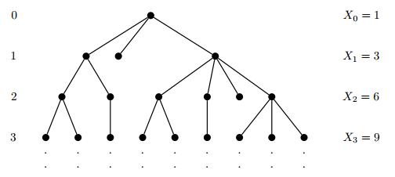

Ta có thể dùng hàm sinh xác suất để duyệt quá trình này

### Sự phát triển của quần thể

Đặt G(s) là hàm sinh xác suất của C

E:\q5.png

Và Gn(s) là hàm sinh xác suất của Xn

E:\q5.png

G0(s) = s, P(X0 = 1) = 1; P(X0 = x) = 0 với x ≠ 1 và G1(s) = G(s)

Xn = C1 + C2 + … + Cxn-1

Những điểm Ci là kích thước của quần thể được sản sinh bởi thế hệ thứ i thành viên của thế hệ thứ (n – 1)

Vì thế, Xn là tổng của số ngẫu nhiên không phụ thuộc và được xây dựng giống nhau, ta có

Gn(s) = Gn-1(G(s)) với n = 2,3…

Và điều này cũng đúng cho n = 1. Lặp lại kết quả này, ta có

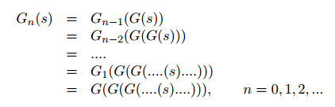

Gn là quần thể thứ n của G

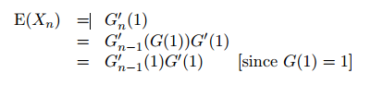

E(Xn) = E(Xn-1)ὴ

ὴ = E(C ) là ý nghĩa kích thước quần thể. Do đó

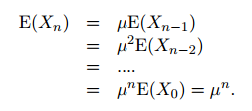

Có các suy luận

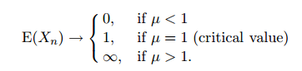

Tương tự

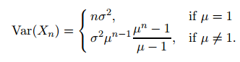

Ví dụ 1 :

Kiểm tra một phân nhánh C được định nghĩa phân phối hình học

pk = pqk, k = 0,1,2,…; 0 < p – 1 < 1, với p ≠ q

**Giải:** hàm sinh xác suất của C là

E:\q2.png

Ta cần giải quyết hàm Gn(s) = Gn-1(G(s))

Đầu tiên, nếu |s| ≤ 1,

E:\q2.png

Sau đó

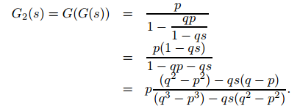

Ta phỏng đoán rằng

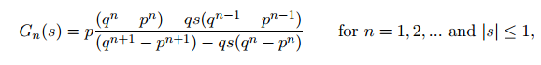

Và đây là kết quả phát triển từ n

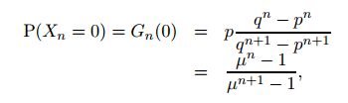

## Ứng dụng

### Dùng hàm sinh để giải quyết quan hệ tái phát sinh (recurrence)

Thay vì sử dụng lý thuyết của quan hệ từ khi giải quyết các mối quan hệ tái phát sinh trong quá trình giải quyết bằng các điều kiện, người ta thường chuyển đổi các mối quan hệ trong phương trình cho hàm sinh, để được giải quyết mục tiêu theo các điều kiện ràng buộc thích hợp.

*Ví dụ 1*:

E:\q1.png

Bắt đầu với xác suất pn. Giải quyết vấn đề này bằng hàm sinh xác suất

*Giải*

Bằng nsn-1 và cộng tất cả các giá trị của n ta có được

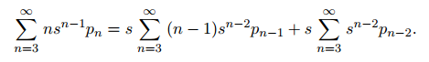

Hàm sinh

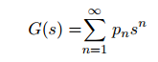

(đây không là hàm sinh xác suất, khi {pn : n ≥ 1} không tạo ra một xác suất) đó là

E:\q4.png

Bây giờ phương trình này được giải quyết theo các điều kiện ràng buộc

G(0) = 0

Kết quả là

E:\q5.png

Giải G(s) theo chuỗi số trong s, và phân rã của sn

E:\q5.png

### Đếm bằng hàm sinh

Hàm sinh có thể được áp dụng trong các bài toán đếm. Nói riêng, các bài toán chọn các phần tử từ một tập hợp thông thường sẽ dẫn đến các hàm sinh. Khi hàm sinh được áp dụng theo cách này, hệ số của xn chính là số cách chọn n phần tử.

#### Chọn các phần tử khác nhau

Hàm sinh cho dãy các hệ số nhị thức được suy ra trực tiếp từ định lý nhị thức



Như vậy hệ số của xn trong (1+x)k bằng số cách chọn n phần tử phân biệt từ một tập hợp gồm k phần tử. Ví dụ, hệ số của x2 là C2k, số cách chọn 2 phần tử từ tập hợp k phần tử. Tương tự, hệ số của xk+1 là số cách chọn k+1 phần tử từ tập hợp k phần tử và như thế, bằng 0.

#### Xây dựng các hàm sinh để đếm

Thông thường ta có thể dịch mô tả của bài toán đếm thẳng sang ngôn ngữ hàm sinh để giải. Ví dụ, ta có thể chứng tỏ rằng (1+x)k sẽ sinh ra số các cách chọn n phần tử phân biệt từ tập hợp k phần tử mà không cần dùng đến định lý nhị thức hay các hệ số nhị thức!

Ta làm như sau. Đầu tiên, ta hãy xét tập hợp có một phần tử {a1}. Hàm sinh cho số cách chọn n phần tử từ tập hợp này đơn giản là 1 + x. Ta có 1 cách chọn không phần tử nào, 1 cách chọn 1 phần tử và 0 cách chọn hai phần tử trở lên. Tương tự, số cách chọn n phần tử từ tập hợp {a2} cũng cho bởi hàm sinh 1 + x. Sự khác biệt của các phần tử trong hai trường hợp trên là không quan trọng.

Và bây giờ là ý tưởng chính: hàm sinh cho số cách chọn các phần tử từ hợp của hai tập hợp bằng tích các hàm sinh cho số cách chọn các phần tử từ mỗi tập hợp. Chúng ta sẽ giải thích chặt chẽ điều này, nhưng trước hết, hãy xem xét một ví dụ. Theo nguyên lý này, hàm sinh cho số cách chọn các phần tử từ tập hợp {a1, a2} là:

(1+x). (1+x) = (1+x)2 = 1 + 2x + x2

Có thể kiểm chứng rằng đối với tập hợp {a1, a2} ta có 1 cách chọn 0 phần tử, 2 cách chọn 1 phần tử, 1 cách chọn 2 phần tử và 0 cách chọn 3 phần tử trở lên.

Tiếp tục áp dụng quy tắc này, ta sẽ được hàm sinh cho số cách chọn n phần tử từ tập hợp k phần tử

(1+x).(1+x)…(1+x) = (1+x)k

Đây chính là công thức hàm sinh mà ta đã nhận được bằng cách sử dụng định lý nhị thức. Nhưng lần này, chúng ta đã đi thẳng từ bài toán đếm đến hàm sinh.

#### Chọn các phần tử có lặp

Xét bài toán: Có bao nhiêu cách chọn 12 cây kẹo từ 5 loại kẹo? Bài toán này có thể tổng quát hoá như sau: Có bao nhiêu cách chọn ra k phần tử từ tập hợp có n phần tử, trong đó ta cho phép một phần tử có thể được chọn nhiều lần? Trong thuật ngữ này, bài toán chọn kẹo có thể phát biểu có bao nhiêu cách chọn 12 cây kẹo từ tập hợp

{kẹo sữa, kẹo sô-cô-la, kẹo chanh, kẹo dâu, kẹo cà-phê}

nếu ta cho phép lấy nhiều viên kẹo cùng loại. Ta sẽ tiếp cận lời giải bài toán này từ góc nhìn của hàm sinh.

Giả sử ta chọn n phần tử (có lặp) từ tập hợp chỉ có duy nhất một phần tử. Khi đó có 1 cách chọn 0 phần tử, 1 cách chọn 1 phần tử, 1 cách chọn 2 phần tử … Như thế, hàm sinh của cách chọn có lặp từ tập hợp có 1 phần tử bằng

<1, 1, 1, 1, …> ↔ 1 + x + x2 + x3 + … = 1/(1-x)

Quy tắc xoắn nói rằng hàm sinh của cách chọn các phần tử từ hợp của các tập hợp rời nhau bằng tích của các hàm sinh của cách chọn các phần tử từ mỗi tập hợp:



Như thế, hàm sinh của cách chọn các phần tử từ tập hợp n phần tử có lặp là 1/(1-x)n.

Bây giờ ta cần tính các hệ số của hàm sinh này. Để làm điều này, ta sử dụng công thức Taylor:

***Định lý 1 (Định lý Taylor)***



Định lý này nói rằng hệ số của xk trong 1/(1-x)n bằng đạo hàm bậc k của nó tại điểm 0 chia cho k!. Tính đạo hàm bậc k của hàm số này không khó. Đặt

g(x) = 1/(1-x)n = (1-x)-n

Ta có

g’(x) = n(1-x)-n-1

g’’(x) = n(n+1)(1-x)-n-2

g’’’(x) = n(n+1)(n+2)(1-x)-n-3

…

g(k)(x) = n(n+1)…(n+k-1)(1-x)-n-k

Từ đó, hệ số của xk trong hàm sinh bằng



Như vậy số cách chọn k phần tử có lặp từ n phần tử bằng 

#### Một bài toán đếm “bất khả thi”

Từ đầu bài đến giờ ta đã thấy những ứng dụng của hàm sinh. Tuy nhiên, những điều này ta cũng có thể làm được bằng những cách khác. Bây giờ ta xét một bài toán đếm rất khó chịu. Có bao nhiêu nhiêu cách sắp một giỏ n trái cây thoả mãn các điều kiện ràng buộc sau:

Số táo phải chẵn

Số chuối phải chia hết cho 5

Chỉ có thể có nhiều nhất 4 quả cam

Chỉ có thể có nhiều nhất 1 quả đào

**Ví dụ**, ta có 7 cách sắp giỏ trái cây có 6 trái:

Táo 6 4 4 2 2 0 0

Chuối 0 0 0 0 0 5 5

Cam 0 2 1 4 3 1 0

Đào 0 0 1 0 1 0 1

Các điều kiện ràng buộc này quá phức tạp và có cảm giác như việc đi tìm lời giải là vô vọng. Nhưng ta hãy xem hàm sinh sẽ xử lý bài toán này thế nào.

Trước hết, ta đi tìm hàm sinh cho số cách chọn táo. Có 1 cách chọn 0 quả táo, có 0 cách chọn 1 quả táo (vì số táo phải chẵn), có 1 cách chọn 2 quả táo, có 0 cách chọn 3 quả táo …Như thế ta có

A(x) = 1 + x2 + x4 + … = 1/(1-x2)

Tương tự, hàm sinh cho số cách chọn chuối là

B(x) = 1 + x5 + x10 + … = 1/(1-x5)

Bây giờ, ta có thể chọn 0 quả cam bằng 1 cách, 1 quả cam bằng 1 cách, … Nhưng ta không thể chọn hơn 4 quả cam, vì thế ta có

C(x) = 1 + x + x2 + x3 + x4 = (1-x5)/(1-x)

Và tương tự, hàm sinh cho số cách chọn đào là

D(x) = 1 + x = (1-x2)/(1-x)

Theo quy tắc xoắn, hàm sinh cho cách chọn từ cả 4 loại trái cây bằng



Gần như tất cả được giản ước với nhau! Chỉ còn lại 1/(1-x)2 mà ta đã tìm được chuỗi luỹ thừa từ trước đó. Như thế số cách sắp giỏ trái cây gồm n trái cây đơn giản bằng n+1. Điều này phù hợp với kết quả mà ta đã tìm ra trước đó, vì có 7 cách sắp cho giỏ 6 trái cây.

KẾT LUẬN

Qua nội dung tìm hiểu trên đây, bài tiểu luận đạt được mục tiêu đề ra là mở rộng sự hiểu biết về hàm sinh và hàm sinh xác suất cũng như cách ứng dụng vào giải một số bài toán phổ biến bằng các ví dụ. Cùng với một số thuật toán tìm kiếm, cách phân tích đánh giá độ phức tạp cho ta sự lựa chọn giải pháp tốt nhất cho bài toán ta cần giải quyết.

Do khả năng trong quá trình trao dồi kiến thức còn hạn chế nên bài viết vẫn còn một số thiếu sót nhất định. Hướng nghiên cứu cần mở rộng của bài tìm hiểu là sử dụng ngôn ngữ R để biểu diễn trực quan hơn về phương pháp hàm sinh, hàm sinh xác suất và cài đặt các thuật toán tìm kiếm, sắp xếp sử dụng hàm sinh vì R là ngôn ngữ lập trình hiện đại, được sử dụng rộng rãi trong lĩnh vực xác suất-thống kê, khai phá-phân tích dữ liệu và nhiều lĩnh vực khác./.

TÀI LIỆU THAM KHẢO

[1] Kenneth H. Rosen, *Discrete Mathematics and Its Applications*, Mc Graw-Hill, 2000.

[2] Kenneth H.Rosen. *Toán học rời rạc và Ứng dụng trong tin học*, Nhà xuất bản lao động 2010, người dịch Bùi Xuân Toại.

[3] Mark Allen Weiss, *Data structures and algorithm analysis in Java*, 3rd Edition, Addison-Wesley 2012.

[4] Srini Devadas and Eric Lehman, *Generating Functions*, Lectures Notes, April 2005.

[5] Wikipedia: Gererating Functions, Probability Generating Functions

[6] Robert Sedgewick and Kevin Wayne, *Algorithms,* 4th Edition, Addison-Wesley 2011

[7] Thomas H. Cormen, Charles E. Leiserson, Ronald L. Rivest, Clifford Stein , *Introduction to Algorithms*, third edition, The MIT Press 2009.

[8] Robert Sedgewick, Philippe Flajolet, *An introduction to the analysis of algorithms,* Addison-Wesley 2013.